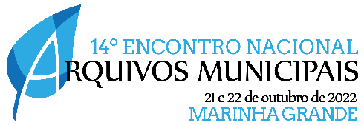

Proposta de Painéis

Título da proposta

Autorª, Autor^{b}
ªafiliação, país, endereço eletrónico
^{b}afiliação, país, endereço eletrónico

Resumo
Escreva aqui o seu resumo da proposta com um mínimo de 100 palavras e um máximo de 200 palavras. Este resumo deverá ser incluído no formulário disponibilizado no sistema de publicações da BAD para submissão das propostas para o 14.º Encontro Nacional dos Arquivos Municipais. Os resumos que não preencham estas condições não serão considerados.

Palavras-chave: Três a cinco palavras separadas por virgulas

Breve descrição do tema
Deverá apresentar um resumo descritivo do tema do painel com um número mínimo de 250 palavras e um máximo de 400 palavras. As propostas que não preencham estas condições não serão consideradas. Deverão ser preenchidos todos os seguintes campos informativos: objetivos, constituição e audiência do painel.
Os temas dos painéis poderão ser de carácter sectorial (por exemplo, relacionados com os arquivos correntes ou os arquivos históricos), técnico-científico (por exemplo, sobre questões relacionadas com a substituição de suporte, os requisitos dos sistemas de gestão de documentos de arquivo, as normas para a descrição arquivística) ou de natureza profissional (ética, formação, etc.).

Objetivos

Especifique os objetivos gerais do painel.

Constituição do painel

Indique os oradores convidados ou instituições representadas. Tenha em atenção que os painéis terão a duração de 1h30m.

Audiência do painel

Identifique os destinatários preferenciais do painel.

